

**B1 EXPENSES**

Descripción funcionalidades

Kyros Ltda.

186.20.127.158

**Índice**

1. Introducción.

1.1 Principales funciones de B1 expenses.

2.0 Modulo rol usuario máster.

2.1 Asignación de licencias.

2.2 Gestión de sociedades.

2.3 Gestión de usuarios.

2.4 Asignación de roles.

2.5 Asignación logo por sociedad.

2.6 Asignación de usuario SAP.

2.7 Asignación jefa

2.8 Perfil

2.9 Ingreso

2.10 Gestión de proyectos

2.11 Gestión de artículos

2.12 Gestión centros de costos

2.13 Gestión plan de cuentas

2.14 Gestión aprobaciones

2.15 Asignación de módulos

2.16 Validador de documentos

2.17 Asignación centro de costos

2.18 Solicitud de fondos

2.19 Fondos solicitados

2.20 Rendición

2.21 Rendiciones solicitadas

2.22 Modulo rol administrador

2.23 Modulo rol cliente

2.24 Modulo rol autorizador

1. **Introducción**

B1 Expenses en un sistema web que permite la gestión y administración de usuarios, roles y configuraciones con el fin de rendir fondos de la forma más sencilla.

En el presente informe se demostrará y explicara las funciones y módulos que componen el sistema.

* 1. **Principales funciones de B1 Expenses**

El sistema B1 expenses presenta las siguientes funciones:

* Gestión de usuarios Web / SAP.
* Registrar usuarios al sistema
* Modificar usuarios del sistema
* Listar usuarios del sistema.
* Activar / Desactivar usuarios del sistema.
* Asignar número de SAP a usuarios.
* Gestión de sociedades
* Registrar sociedades.
* Modificar sociedades.
* Listar sociedades.
* Activar / Desactivar sociedades.
* Asignar sociedades a los usuarios
* Gestión de logos por sociedad.
* Asignar logos a sociedades.
* Modificar logos a sociedad.
* Gestión de jefes.
* Asignar jefes por sociedad a usuarios.
* Gestión de roles.
* Asignar roles a los diferentes usuarios por sociedad.
* Gestión de licencias.
* Asignar licencias a los diferentes usuarios.
* Gestión de proyectos
* Registrar proyectos al sistema
* Modificar proyectos del sistema
* Listar proyectos del sistema.
* Activar / Desactivar proyectos del sistema.
* Gestión de artículos
* Registrar artículos al sistema
* Modificar artículos del sistema
* Listar artículos del sistema.
* Activar / Desactivar artículos del sistema.
* Gestión centros de costos
* Registrar centros de costos al sistema
* Modificar centros de costos del sistema
* Listar centros de costos del sistema.
* Activar / Desactivar centros de costos del sistema.
* Gestión plan de cuentas
* Registrar plan de cuentas al sistema
* Modificar plan de cuentas del sistema
* Listar plan de cuentas del sistema.
* Activar / Desactivar plan de cuentas del sistema.
* Asignación de aprobaciones
* Registrar procesos de aprobaciones por sociedad
* Asignación de aprobadores por sociedad.
* Configuración de tipos de procesos de aprobación.
* Modificar procesos de aprobación.
* Listar procesos de aprobaciones.
* Sincronizacion
* Gestión de sincronizacion con SAP.
* Configuración de módulos por sociedad.
* Asignar módulos por sociedades a los usuarios.
* Gestionar campos obligarlos de documentos fondos por rendir y rendición.
* Asignación centros de costos a los usuarios.
* Solicitar fondos
* Visualizar estado de fondos.
* Modificar fondos
* Eliminar fondos.
* Crear rendicion
* Visualizar estado de rendición.
* Modificar rendición.
* Eliminar rendición.
* Visualizar perfil
* Modificar contraseña
* Historial de rendicion / Fondos solicitados.
* Aprobar o rechazar documentos.

**2.0 Modulo rol usuario máster**

El usuario máster será el encargado de gestionar las sociedades, configuraciones y usuarios del sistema.

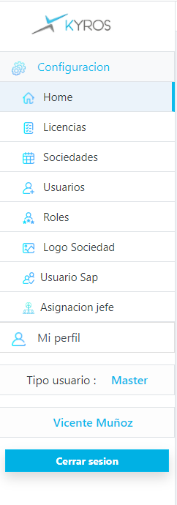

* 1. **Asignación de licencias**

Para la asignación de licencias en necesario ingresar como usuario máster y seleccionar el módulo licencias. En este módulo se podrá visualizar todos los usuarios registrado en donde se podrá asignar licencias mediante el botón  .

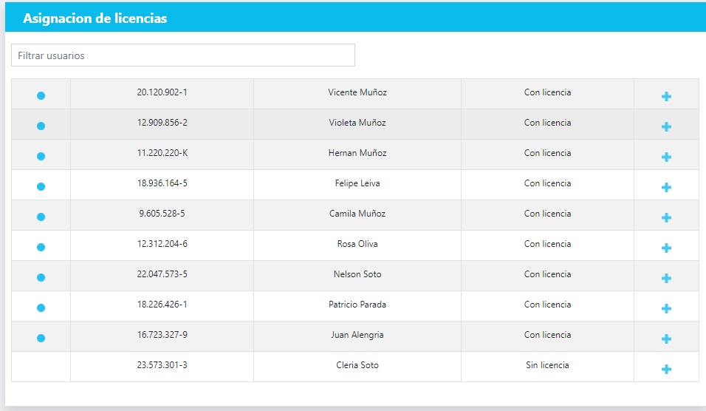

Una vez presionado el botón + se puede asignar / eliminar la licencia al usuario cambiado el estado del check.

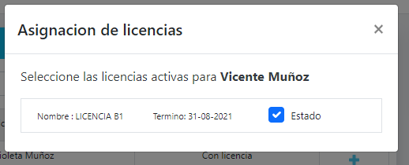

En este mismo modulo se mostrará nombre licencia, total licencias asignadas y la fecha de caducidad.

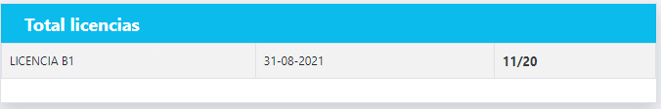

* 1. **Gestión de sociedades.**

Para la gestión de sociedades es necesario ingresar como usuario máster al módulo sociedades

Aquí se podrá registrar nuevas sociedades rellenando los campos y presionando el botón registrar sociedad.

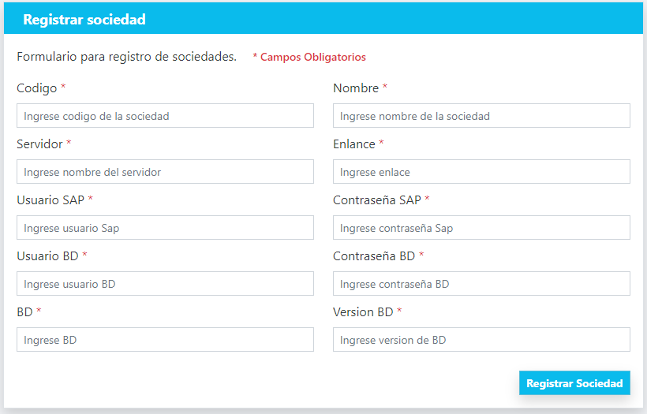

En donde también se podrá activar, desactivar, filtrar y modificar sociedades

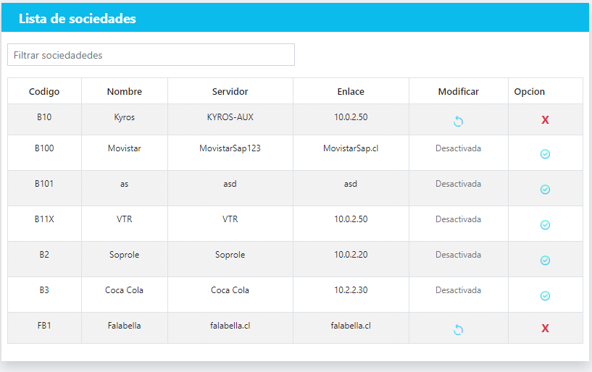

Por otro lado, se podrá asignar sociedades a los diferentes usuarios registrados haciendo clic en el botón 

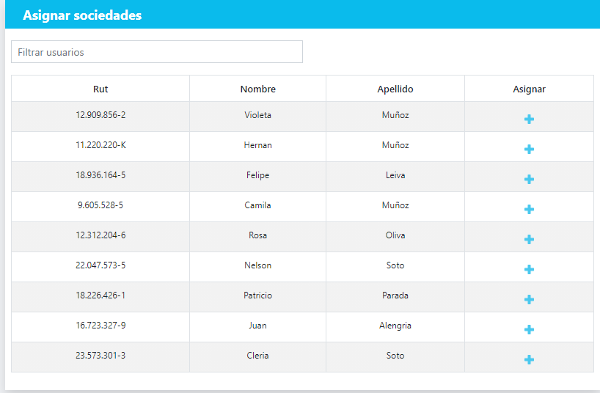

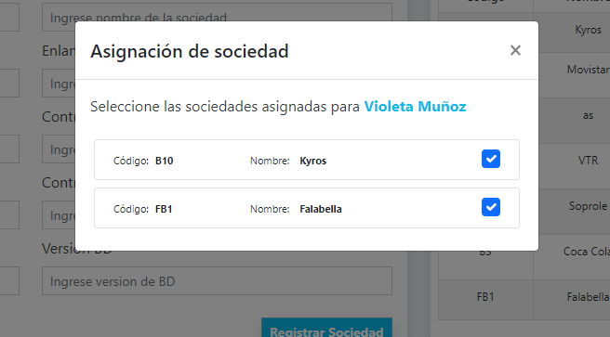

* 1. **Gestión de usuarios.**

Para la gestión de usuarios es necesario ingresar como usuario máster al módulo usuarios.

Para registrar un usuario es necesario llenar el formulario en su totalidad.

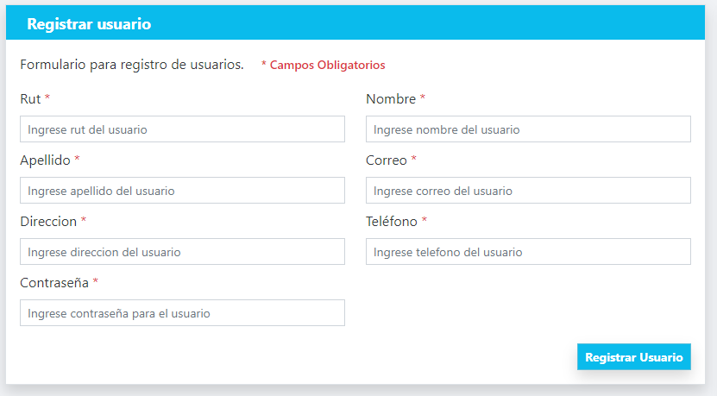

En este mismo modulo se podrá visualizar los usuarios que se van registrando en donde se moda modificar activar / desactivar.

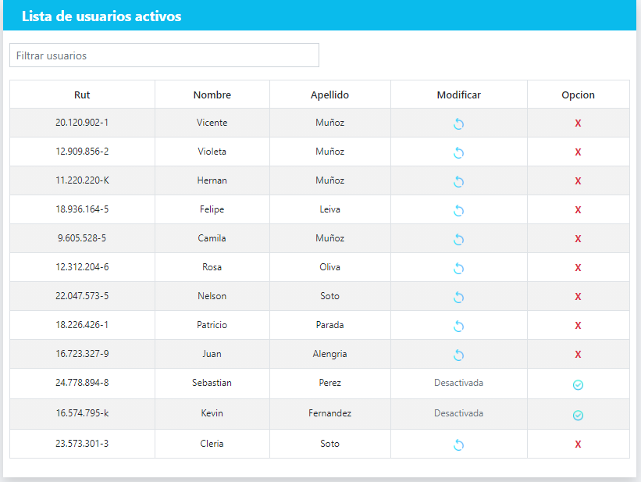

* 1. **Asignación de roles**

Para la asignación de roles es necesario ingresar como usuario master al módulo roles, aquí se listarán todos los usuarios y haciendo clic en el botón más  se abrirá una pestaña donde se podrá asignar el rol por sociedad del usuario.

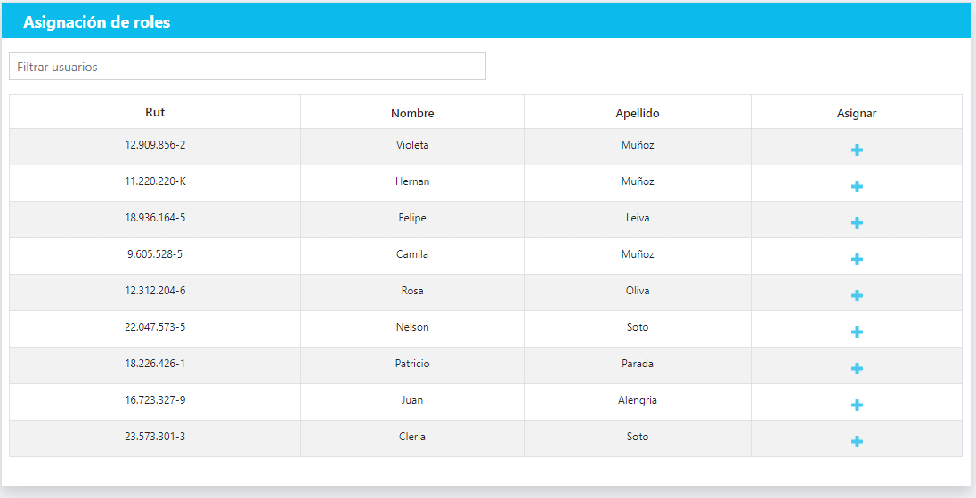

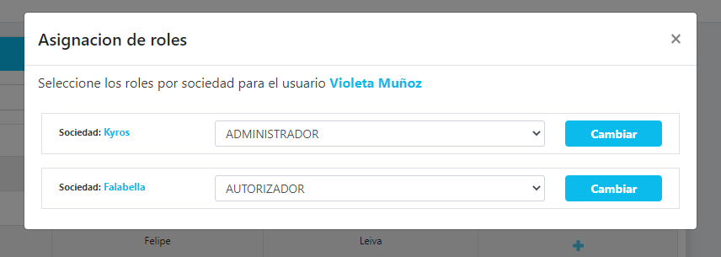

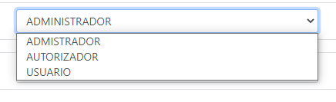

* 1. **Asignacion logo por sociedad**

Para la asignación de logos por sociedad es necesario ingresar como usuario máster al módulo Logo Sociedad, en este módulo se listan las sociedades activas en donde presionando el botón  se abrirá una pestaña donde se puede adjuntar una imagen.

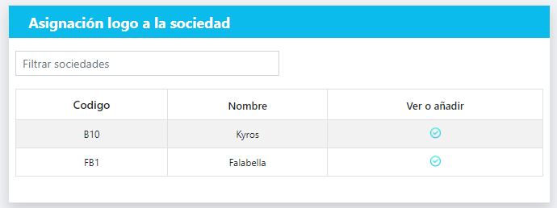



* 1. **Asignacion usuario Sap**

La asignacion de usuario sap se encuentra en el rol usuario master modulo Usuario sap , esta funcion tiene la finalidad de vincular los usuarios de sap con los registrados en el sitema B1 Expenses.

En este modulo se listaran todos los usuarios en donde presionando el boton  se abrira una pestaña con la opcion de ingresar el numero de sap por sociedad.

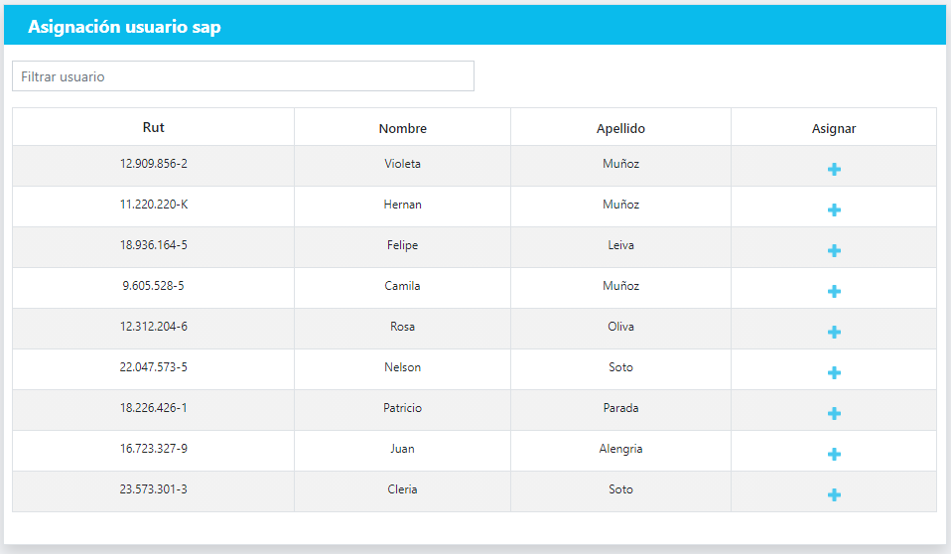

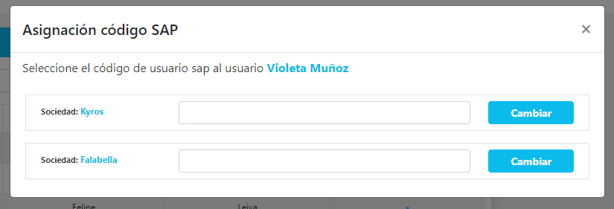

* 1. **Asignacion jefe**

La asignacion de jefe se encuentra en el rol usuario master modulo asignacion jefe , esta funcion tiene la finalidad de vincular un jefe por sociedad a los usuarios , el jefe estara en el primer proceso de aprobacion de los documentos solictados por el cliente.

En este modulo se listaran todos los usuarios en donde presionando el boton  se abrira una pestaña con la opcion de seleccionar el jefe del usuario seleccionado.

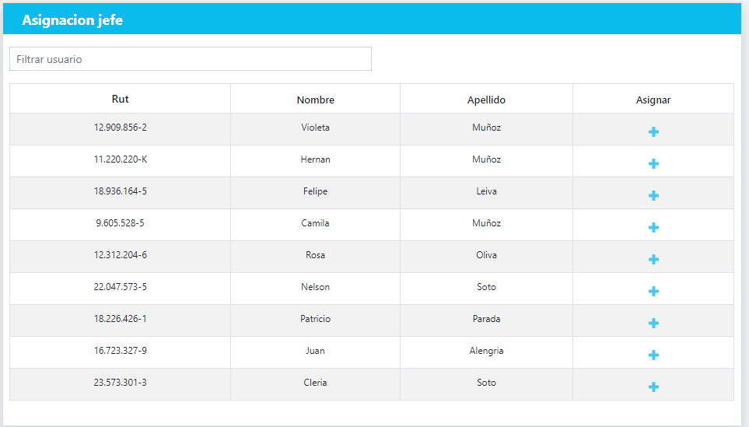

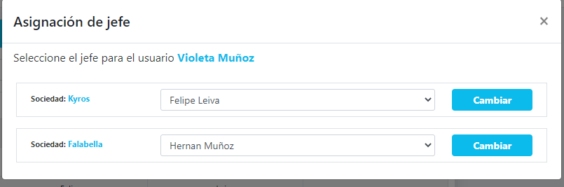

* 1. **Perfil**

Para moder visualizar los datos de la cuenta del usuario es necesario ingresar al modulo perfil que se encuentra en todos los roles , en este modulo se puede cambiar la contraseña del usuario haciendo clic en el boton cambiar contraseña.

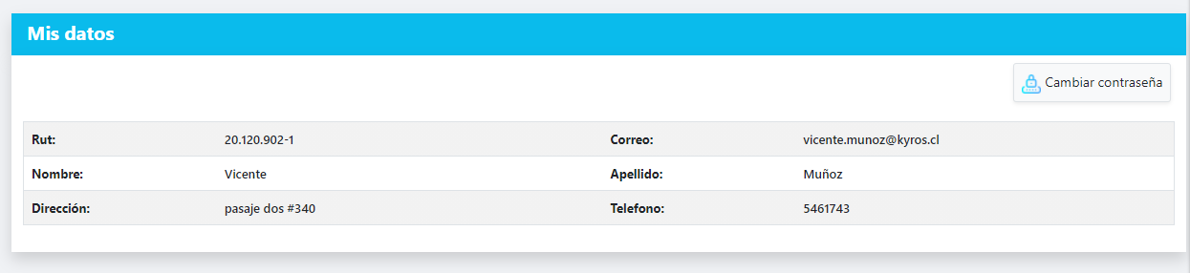

Para cambiar la contraseña del usuario es necesario confirmar la contraseña y presionar el boton modificar contraseña.

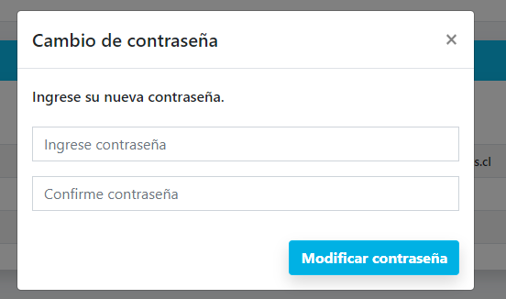

* 1. **Ingreso**

Para el ingreso al sistema es necesario una cuenta, las credenciales necesarias son el correo y contraseña, esta cuenta se consigue con la registración mediante el usuario master.

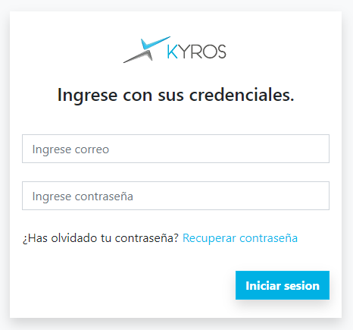

Para recuperar contraseña es necesario ingresar el correo, el sistema enviará un código al correo que será necesario ingresar en la web para generar una contraseña provisoria

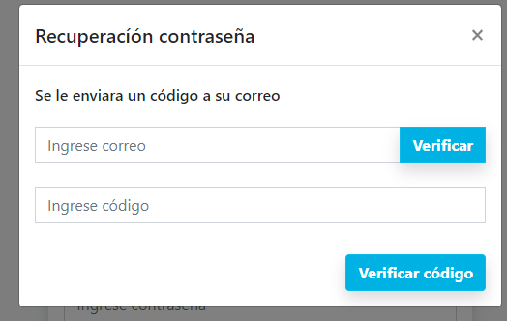

Una vez en el sistema deberá seleccionar una sociedad y con eso ya estará en el sistema.

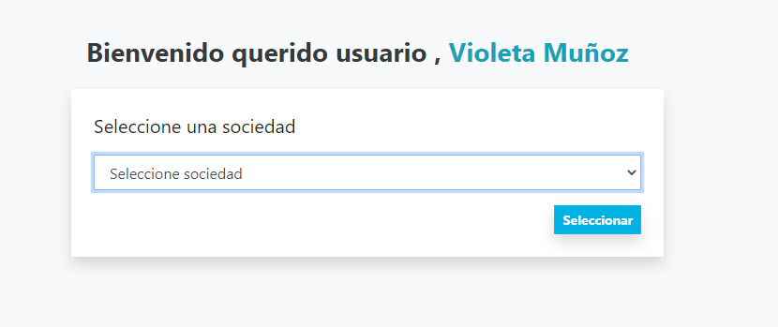

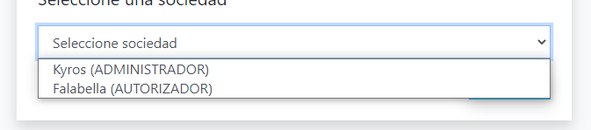

* 1. **gestión proyectos**

Para la gestión de proyectos en el sistema es necesario ingresar como usuario rol administrador, en este módulo se puede registrar proyectos para que los usuarios realizan sus documentos vinculados a un proyecto.

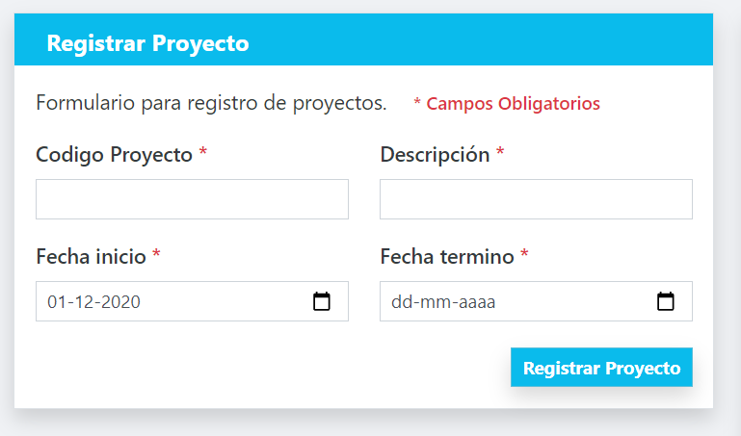

Para registrar un proyecto correctamente es necesario completar todos los campos y luego presiona el botón registrar proyecto.

Una vez registrado se puede visualizar el proyecto agregado en el mismo modulo.

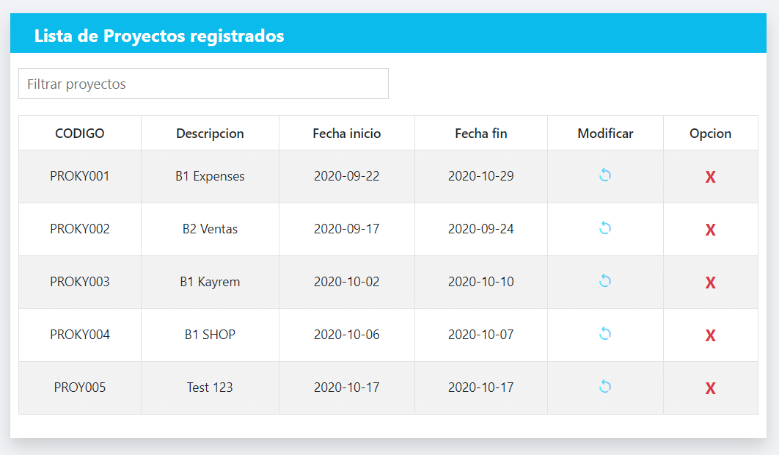

Este módulo listará todos los proyectos en donde se puede modificar presionando el botón  , esto abrirá una ventana donde se listan los datos de ese proyecto y se puede modificar presionando el botón modificar proyecto

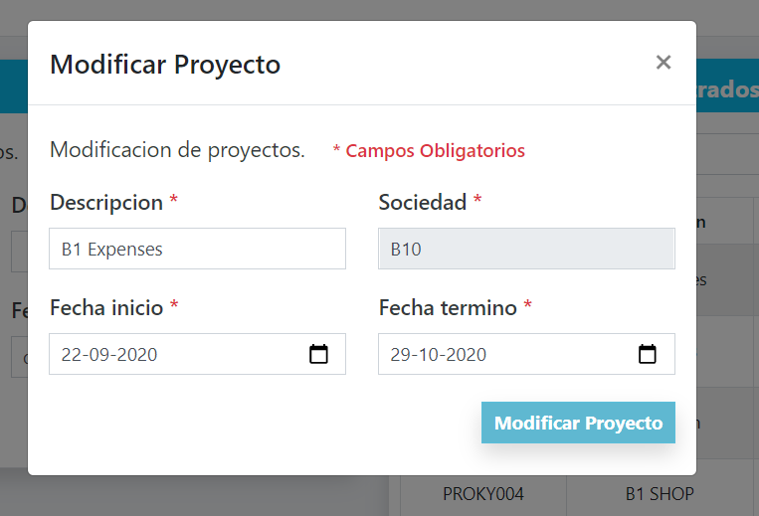

Luego se puede activar o desactivar los proyectos disponibles presionando un botón de la columna opción.

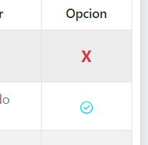

* 1. **Gestión de artículos**

Para la gestión de artículos en el sistema es necesario ingresar como usuario rol administrador, es ente modulo se puede registrar artículos para que los usuarios puedan realizan sus documentos vinculando los artículos.

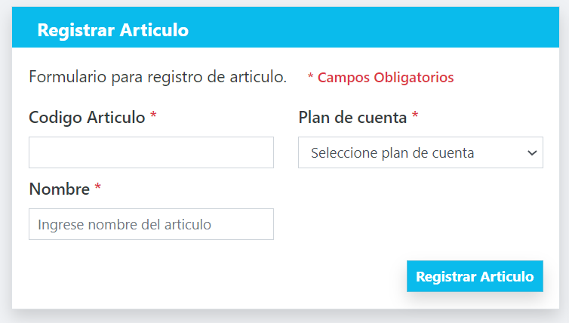

Para registrar un articulo es necesario completar los campos y luego presionar el botón registrar artículo.

Una vez registrado se listará automáticamente en el mismo modulo donde se podrá modificar, desactivar o activar.

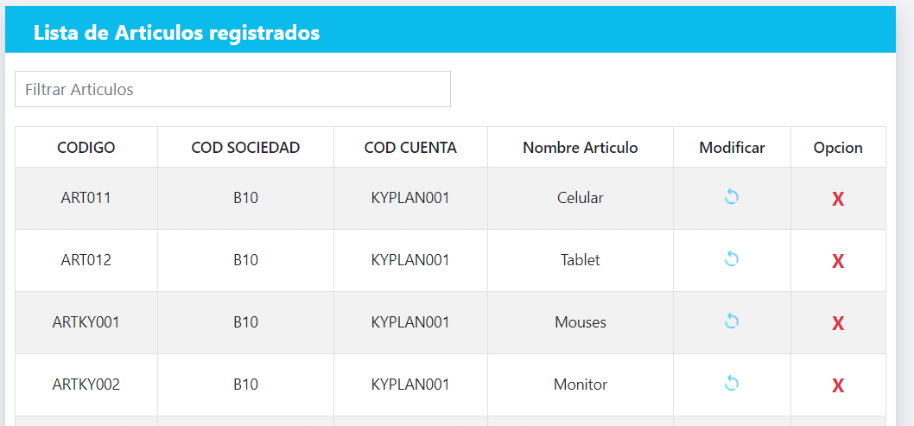

Para modificar será necesario presionar el botón que esta en la columna modificar  , esto abrirá una ventana donde se listan los datos de ese artículo y se puede modificar presionando el botón modificar articulo

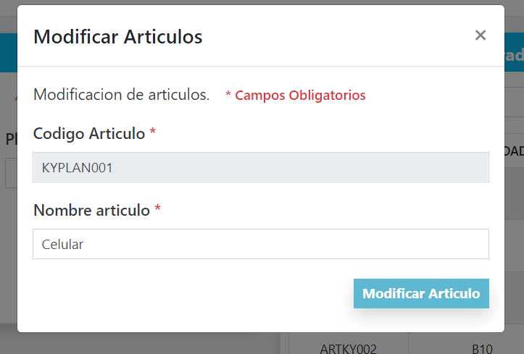

Luego se puede activar o desactivar los artículos disponibles presionando un botón de la columna opción.



* 1. **Gestión de centros de costos**

Para la gestión de centros de costos en el sistema es necesario ingresar como usuario rol administrador, es ente modulo se puede registrar centros de costos para que los usuarios puedan realizan sus documentos vinculando un centro de costos.

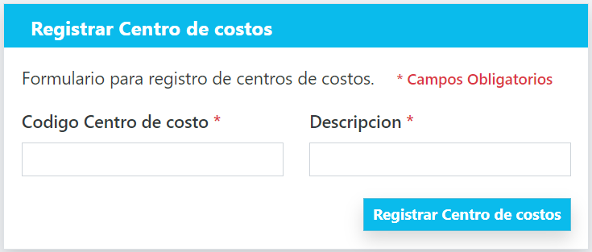

Para registrar un centro de costo es necesario completar los campos del formulario y luego presionar el botón registrar centro de costo.

Una vez registrado se listará automáticamente en el mismo modulo donde se podrá modificar, desactivar o activar.

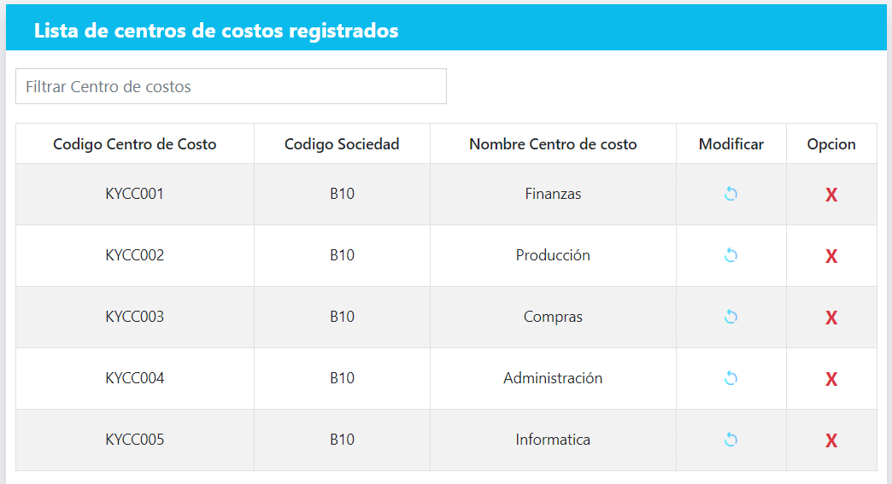

Para modificar será necesario presionar el botón que está en la columna modificar  , esto abrirá una ventana donde se listan los datos de ese centro de costo y se puede modificar presionando el botón modificar articulo

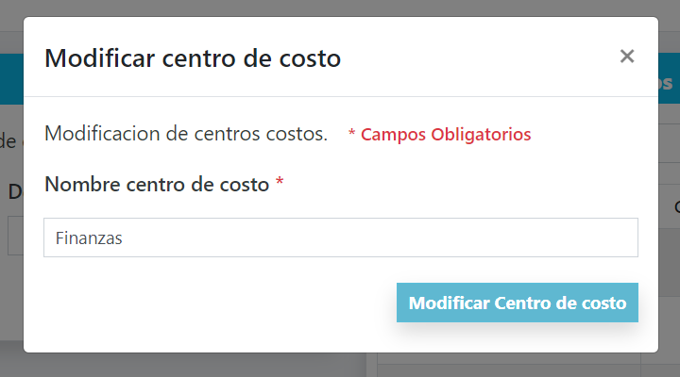

Luego se puede activar o desactivar los artículos disponibles presionando un botón de la columna opción.



* 1. **Gestión de plan de cuentas**

Para la gestión de plan de cuentas en el sistema es necesario ingresar como usuario rol administrador, es ente modulo se puede registrar planes de cuentas para que los usuarios puedan realizan sus documentos vinculando un plan de cuenta.

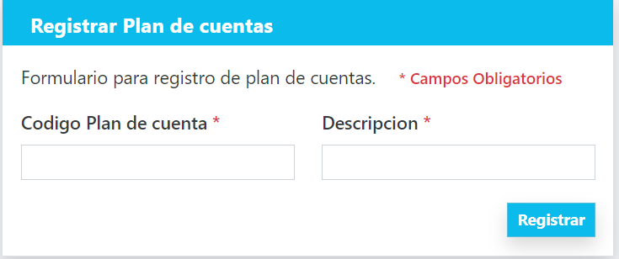

Para registrar un plan es necesario completar los campos del formulario y luego presionar el botón registrar.

Una vez registrado se listará automáticamente en el mismo modulo donde se podrá modificar, desactivar o activar.

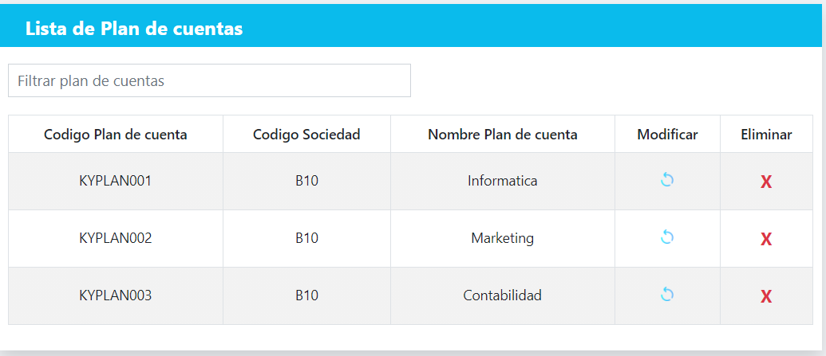

Para modificar será necesario presionar el botón que está en la columna modificar  , esto abrirá una ventana donde se listan los datos de ese plan y se puede modificar presionando el botón modificar plan de cuentas.

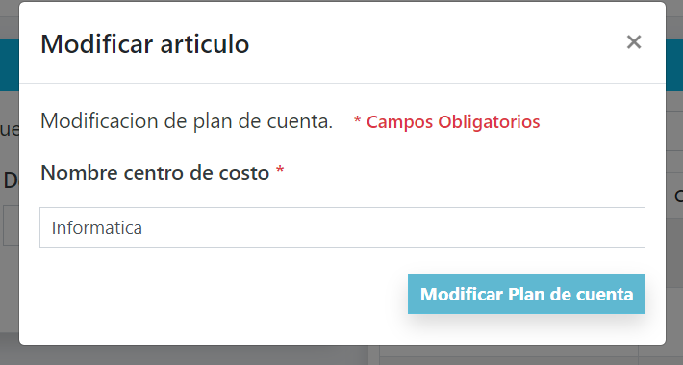

Luego se puede activar o desactivar los artículos disponibles presionando un botón de la columna opción.



* 1. **Gestión de aprobaciones.**

Para la gestión de aprobaciones es necesario ingresar como usuario administrador, se deberá seleccionar el módulo asignación aprobación en donde se mostrarán varios módulos.

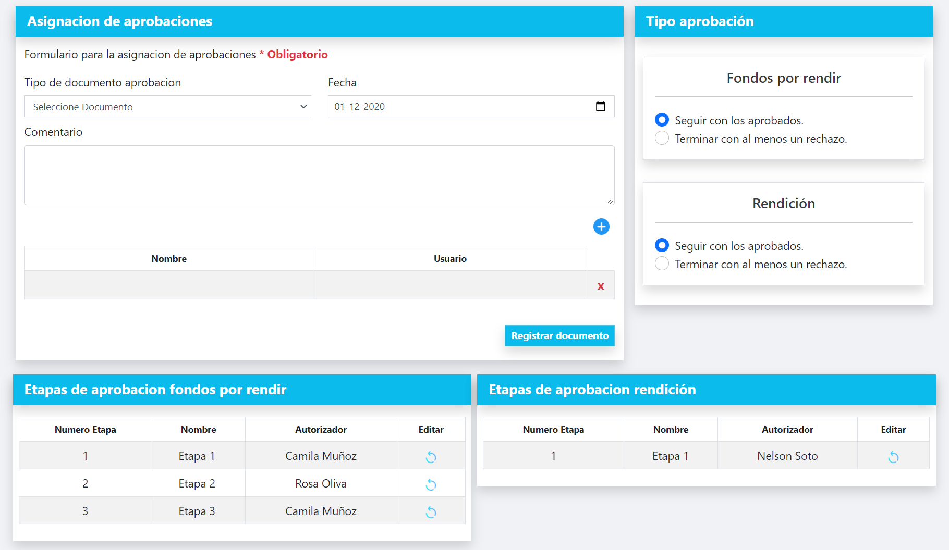

En el módulo asignación de aprobaciones se podrá seleccionar el documento que va a tener, también se puede seleccionar a los usuarios aprobador y para registrar se presiona el botón registrar documento.

Además, se puede seleccionar el tipo de aprobación y modificar a los usuarios ya registrados en un proceso de aprobación.

* 1. **asignación módulos**

Para la asignación de modulo es necesario ingresar como usuario master al módulo Módulos en donde seleccionamos un usuario y podemos ver según el rol del usuario los modelos que deseamos activar o desactivar.

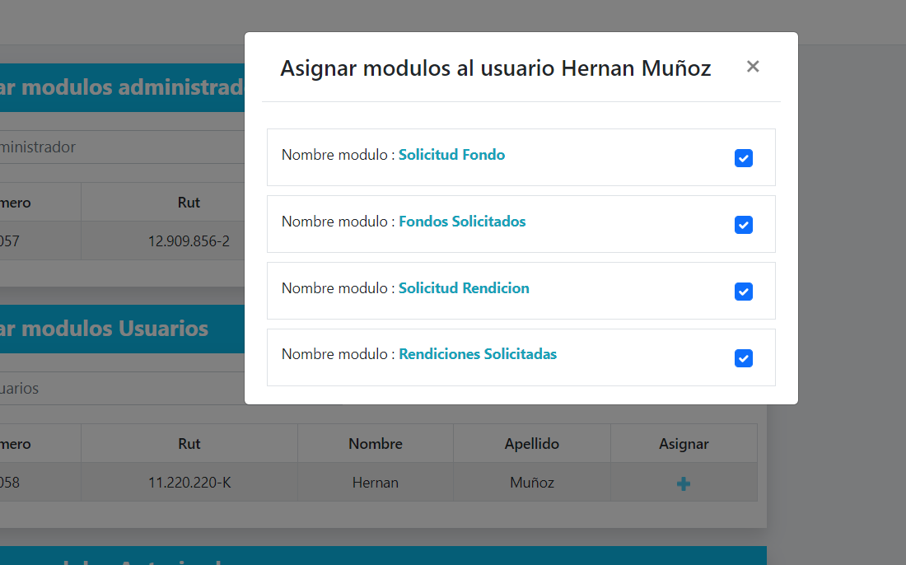

* 1. **validación de documentos**

Para acceder el modulo de validación de documentos es necesario ingresar como usuario rol administrador y seleccionar el módulo validar documentos, la función de este módulo es validar si los campos proyectos y centros de costos son obligatorios a la hora de realizar una solicitud de fondo o rendición.

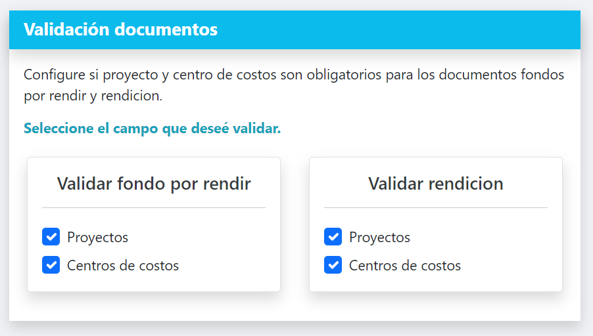

* 1. **Asignación centros de costos**

Para acceder a este módulo es necesario ingresar como usuario rol administrador y seleccionar el módulo asignación centros de costos. La función de este modulo es asignar un centro de costos a los usuarios.

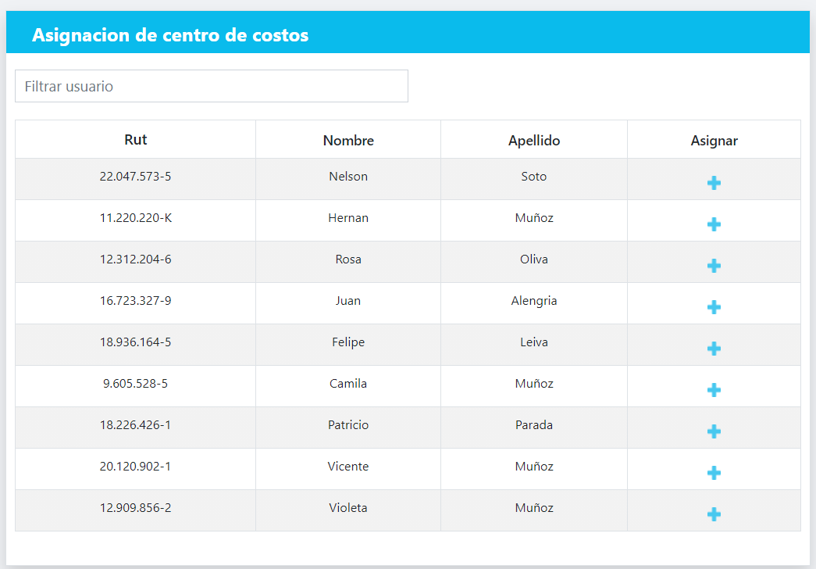

Debemos seleccionar el usuario a quien le vamos a asignar un centro de costo presionando el signo  en la columna asignar.

Esto abrirá una ventana donde seleccionaremos el centro de costos y presionamos el botón actualizar.

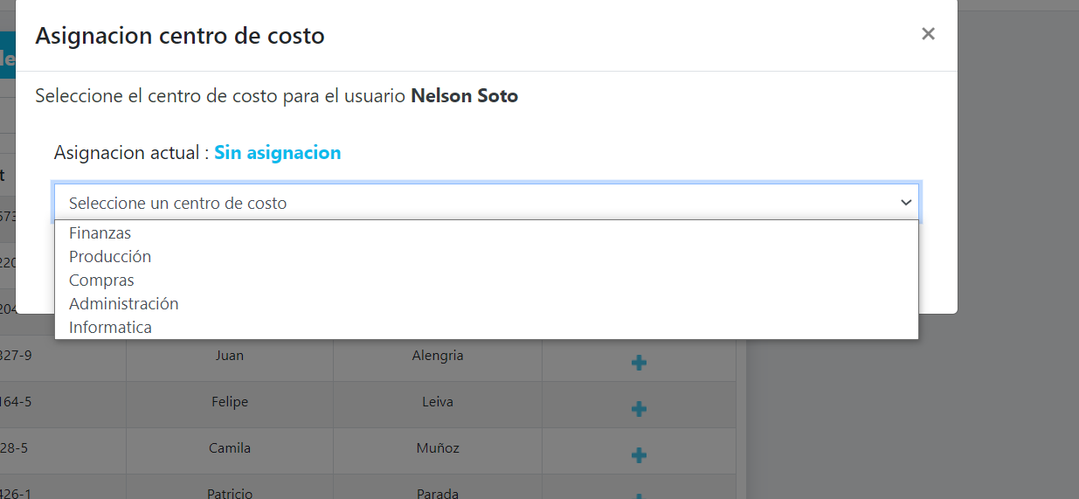

* 1. **Solicitud de fondos**

Para la solicitud de fondos es necesario tener el modulo activado por parte del administrado.

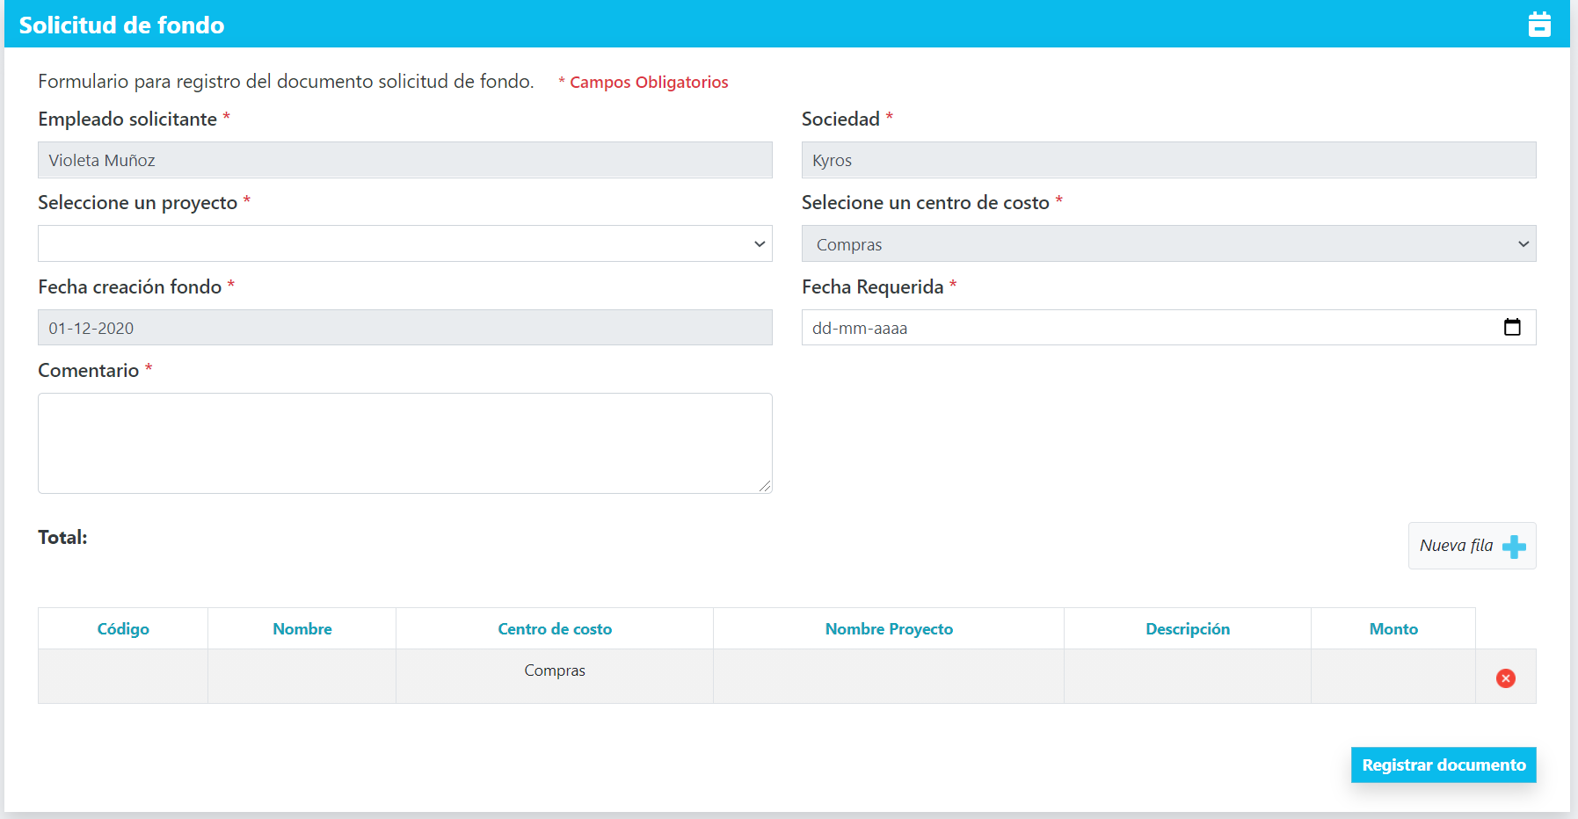

Para poder crear una solicitud es necesario ingresar todos los campos obligatorios y añadir los detalles.

Para añadir una nueva fila es necesario presionar el botón nueva fila y para eliminar presionar el botón x

 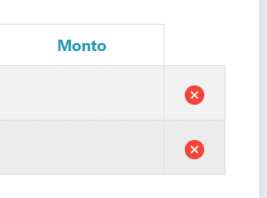

* 1. **Listado de fondos solicitados**

En este modulo se puede listar todas las solicitudes de fondos que el cliente ha solicitado.

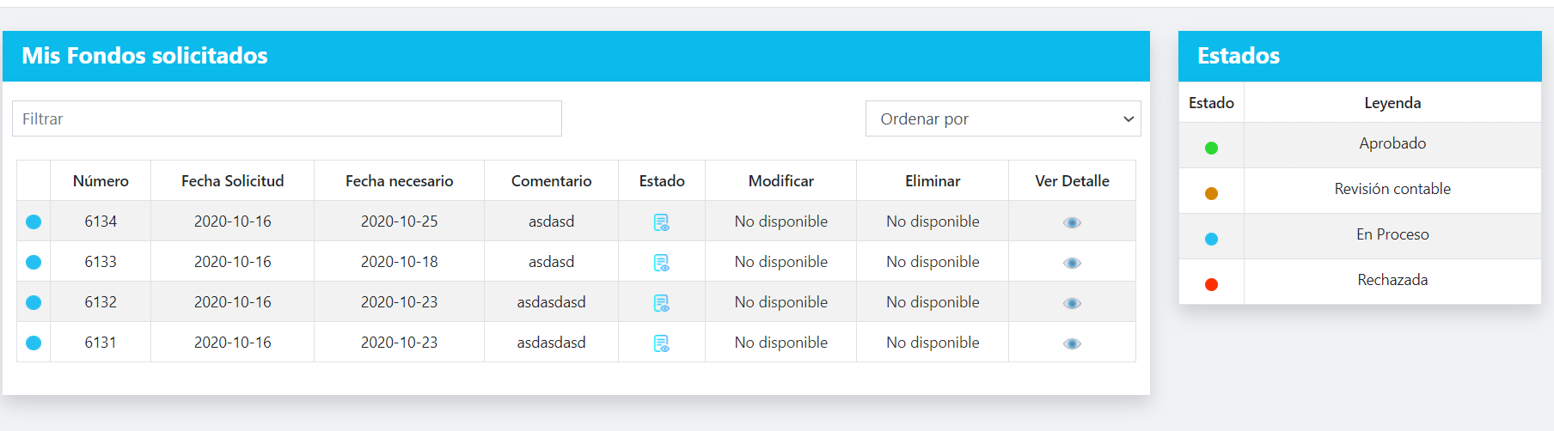

Además, se puede ver el estado de los procesos de aprobaciones de la solicitud indicando el estado.

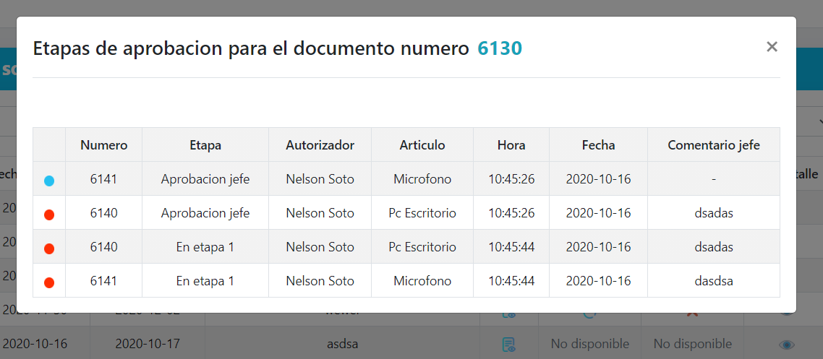

También se puede modifica y eliminar las solicitudes siempre y cuando el primer autorizador no haya visto la solicitud.

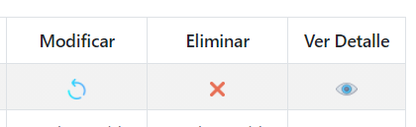

Los estados estarán indicados en el mismo modulo.

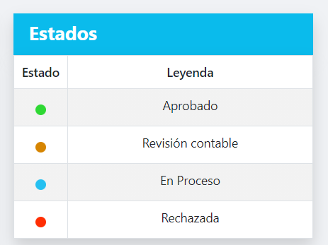

* 1. **creación de rendición**

Para la creación de una rendición es necesario tener el módulo activado por parte del administrador.

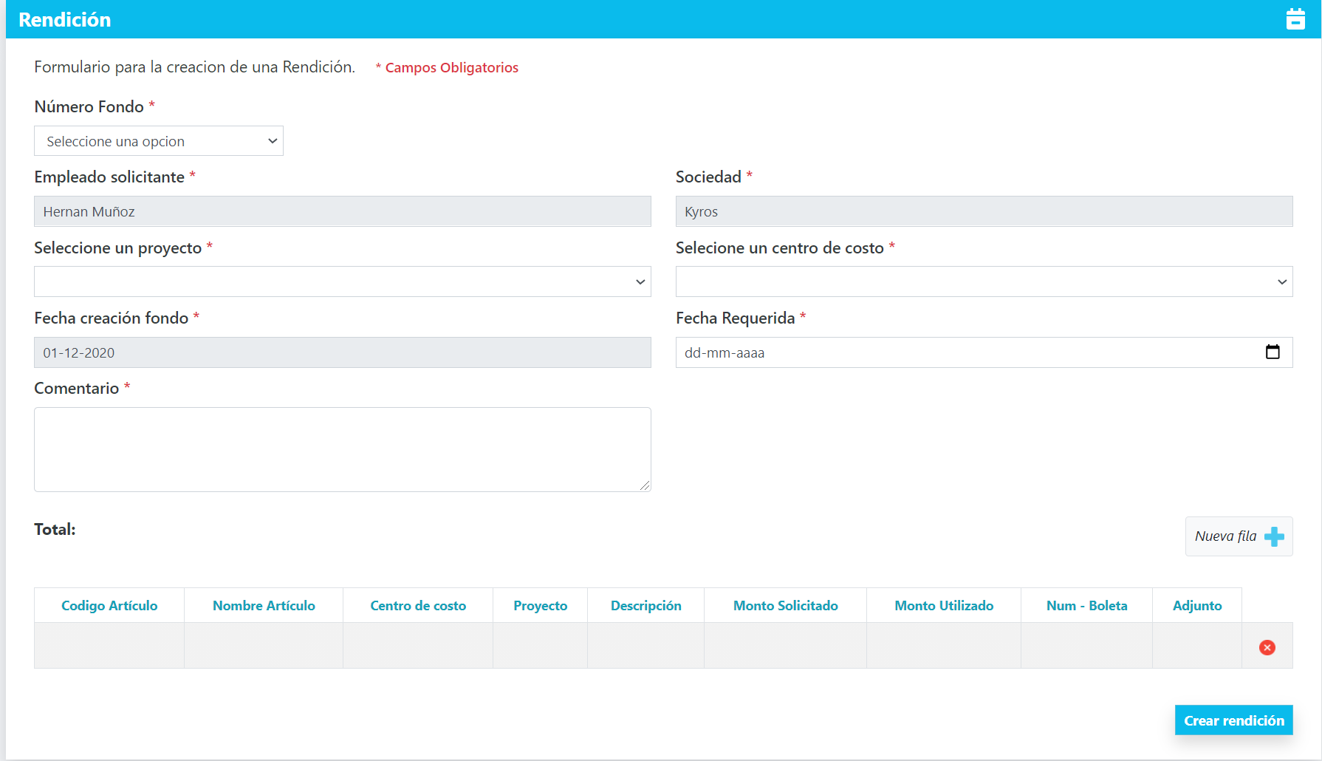

Para poder crear una rendición es necesario ingresar todos los campos obligatorios y añadir los detalles.

Para añadir una nueva fila es necesario presionar el botón nueva fila y para eliminar presionar el botón x





**2.21 Listado de rendiciones.**

En este módulo se puede listar todas las rendiciones que el cliente ha creador.



Además, se puede ver el estado de los procesos de aprobaciones de la solicitud indicando el estado.



También se puede modificar y eliminar las solicitudes siempre y cuando el primer autorizador no haya visto la solicitud.



* 1. **Modulo rol usuario administrador**

El rol administrador será el encargado de realizar las configuraciones y a nivel de documentos.

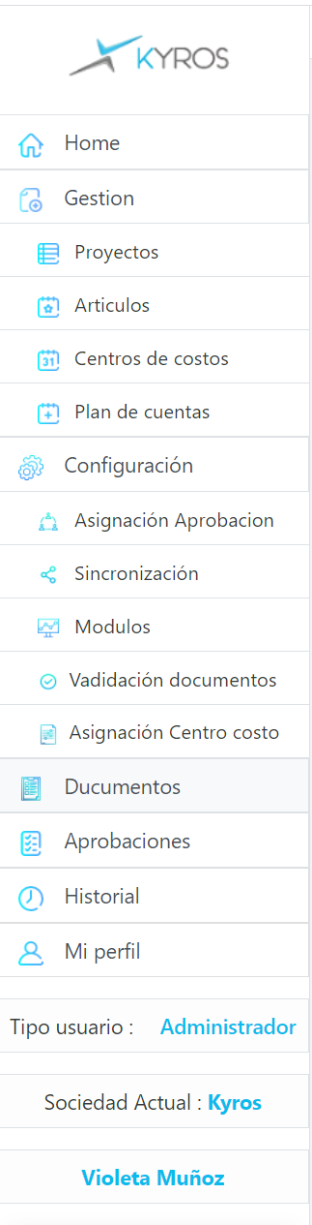

* 1. **Modulo rol usuario cliente**

El cliente es quien va a solicitar los fondos y crear las rendiciones.

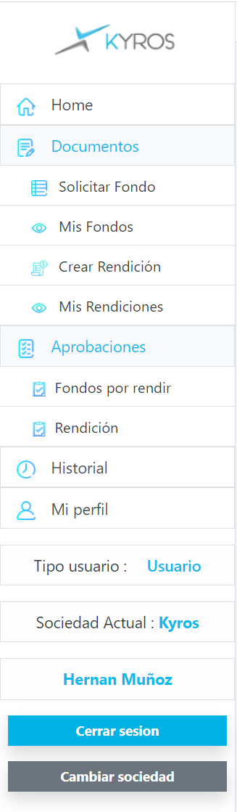

* 1. **Modulo rol usuario autorizador**

El usuario rol autorizador es el encargado de autorizar y rechazar las solicitudes de rendicion y fondos del cliente.

